Ректору ФГБОУ ВО
«Башкирский государственный педагогический университет
им. М. Акмуллы»
С.Т. Сагитову

(ФИО)
(основная должность, структурное подразделение)

З А Я В Л Е Н И Е

В соответствии со статьей 282 Трудового кодекса РФ, Постановлением Минтруда РФ от 30 июня 2003г. № 41 «Об особенностях работы по совместительству педагогических, медицинских, фармацевтических работников и работников культуры» прошу Вас разрешить работать по совместительству в 20____/20____ учебном году на кафедре
в должности

на |  | ставки (часов).

(подпись) | (ФИО)
« » | 20 г.

Подписи руководителей структурных подразделений:

/
(подпись) | (ФИО)
/
(подпись) | (ФИО)

Учебно-методический департамент (1 корпус, 3 этаж) ______________________________________

Отдел планирования и ЭА (1 корпус, 3 этаж) ______________________________________________

Отдел кадров: Приказ № ______________ от «____»____________20___г.

Трудовой договор № ______________ от «____» __________ 20___г.
Инструкция по созданию документа в 1С:Документооборот:
Заявление о приеме на работу ППС (для внутренних совместителей)

- Создание документа
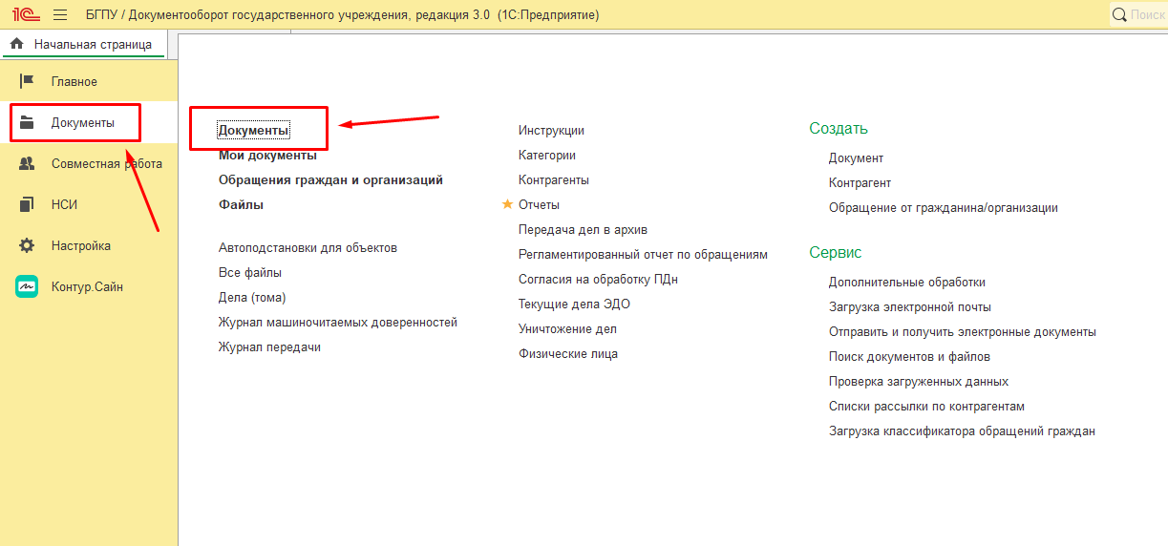
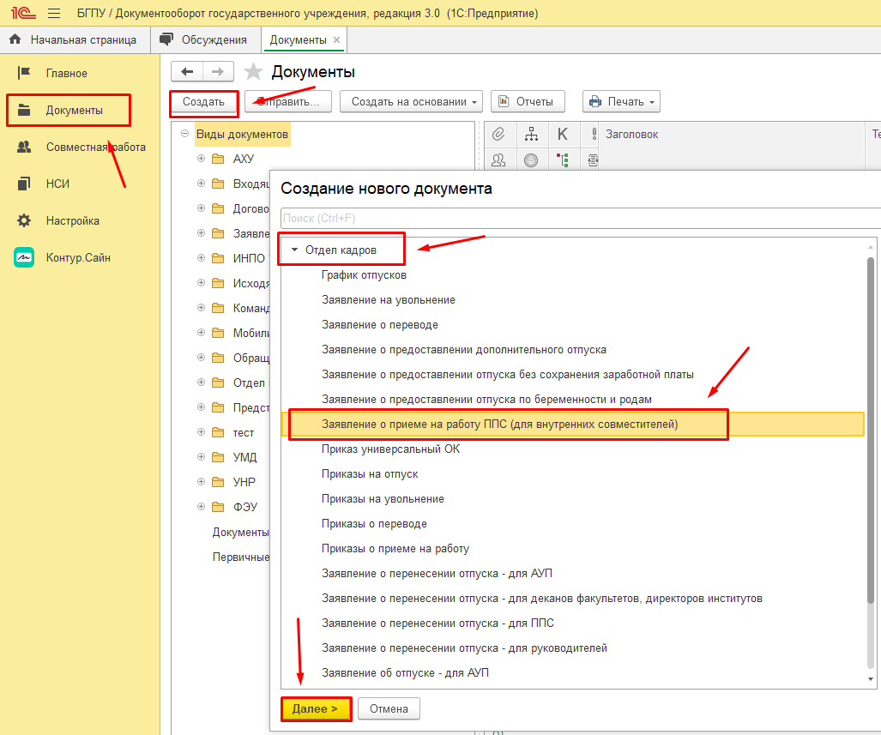

Выбрать шаблон документа Заявление о приеме на работу ППС (для внутренних совместителей)

Заполнить обязательные поля:
- ФИО сотрудника
- Дата заявления
- Кафедра
- Должность совместительства
- Выбрать ставку или часы
- Указать количество часов/ставки
- Номенклатура дел
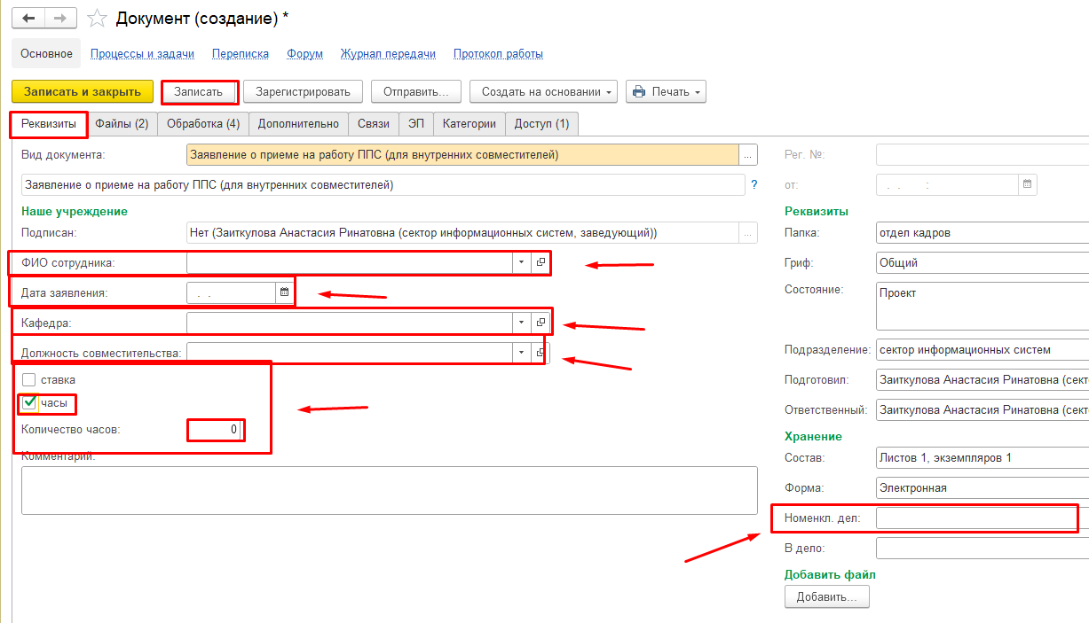
Записать и перейти во вкладку «Редактирование файлов»
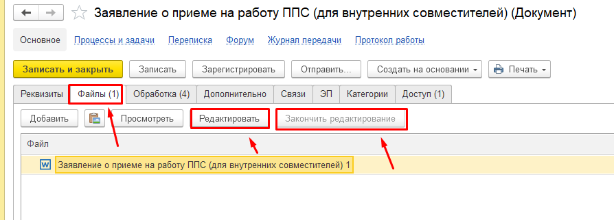
При необходимости отредактировать шаблон заявления – нажатием кнопки «Редактировать».
После внесенных поправок сохранить документ. Закрыть. Нажать кнопку «Закончить редактирование». Только в этом случае внесенные правки сохранятся.
Перейти во вкладку «Обработка»

Обратите внимание! Обработка настроена частично!

!!! В согласование необходимо добавить !!! :
- зав.кафедрой
- декана факультета / директора института
- руководителя подразделения

Нажать кнопку «Начать обработку»

